Руководство пользователя (Dino-Log)

Основной сценарий использования сервиса
Назначение сервиса
Сервис предназначен для поиска и просмотра фильмов, формирования личного списка избранного, а также для публикации отзывов и оценок к фильмам.

Основной пользовательский сценарий
Авторизация пользователя
Для использования персональных возможностей сервиса пользователь выполняет вход в систему или проходит процедуру регистрации. После успешной авторизации становятся доступны функции добавления фильмов в избранное и публикации отзывов.
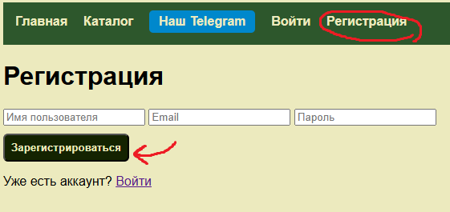
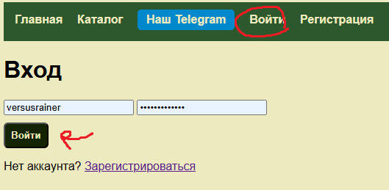
Просмотр каталога фильмов
После входа пользователь переходит в раздел Каталог, где отображается список доступных фильмов.
Каждый фильм представлен карточкой с краткой информацией. Пользователь может просматривать список и выбирать интересующий фильм для получения подробной информации.
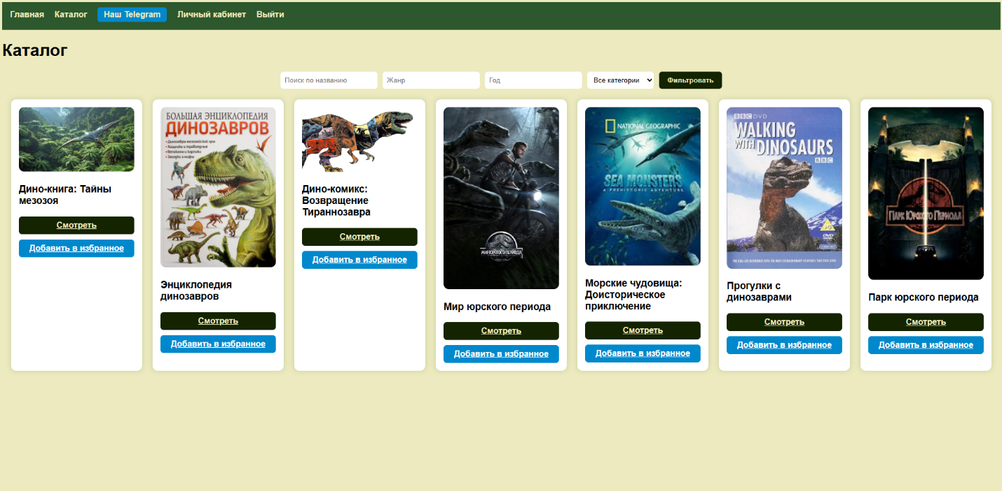
Переход на страницу фильма
При выборе фильма пользователь переходит на его страницу. На странице фильма отображается:
- основная информация о фильме;
- список пользовательских отзывов с оценками;
- элементы управления для добавления фильма в избранное;
- форма добавления собственного отзыва.
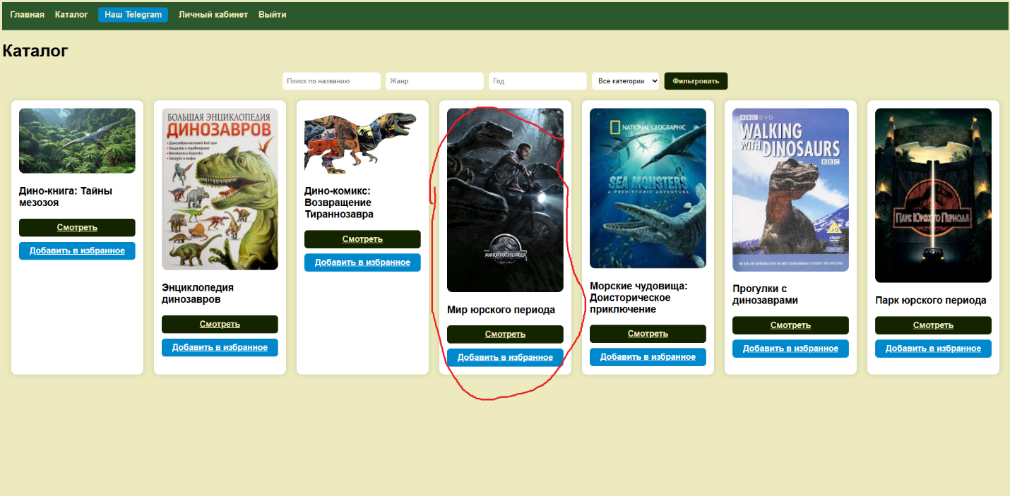
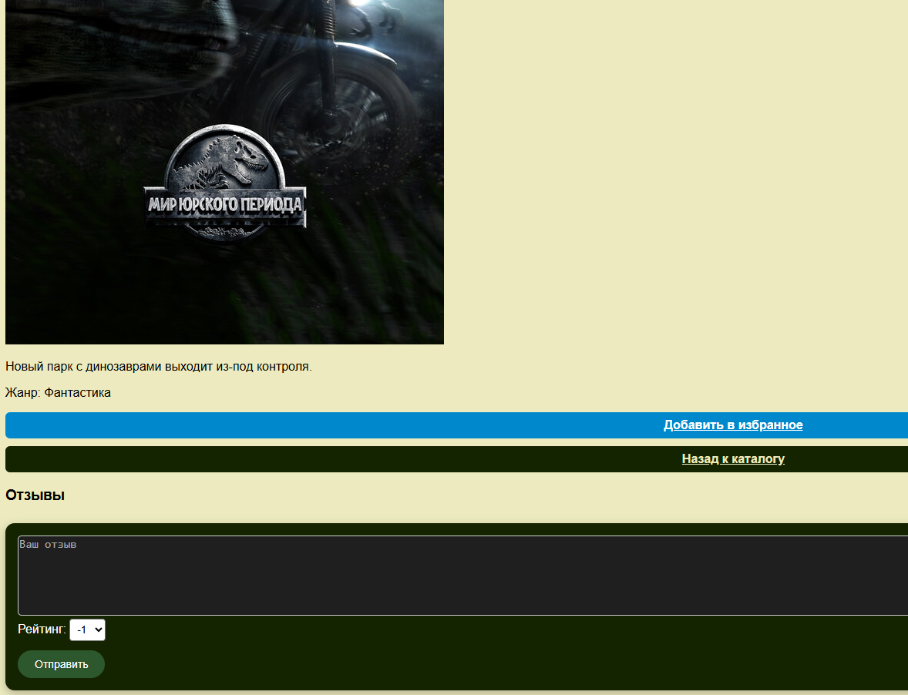
Добавление фильма в избранное
Авторизованный пользователь может добавить фильм в избранное, воспользовавшись соответствующей кнопкой на странице фильма или в каталоге.
Добавленный фильм сохраняется в личном списке пользователя и становится доступен в личном кабинете.
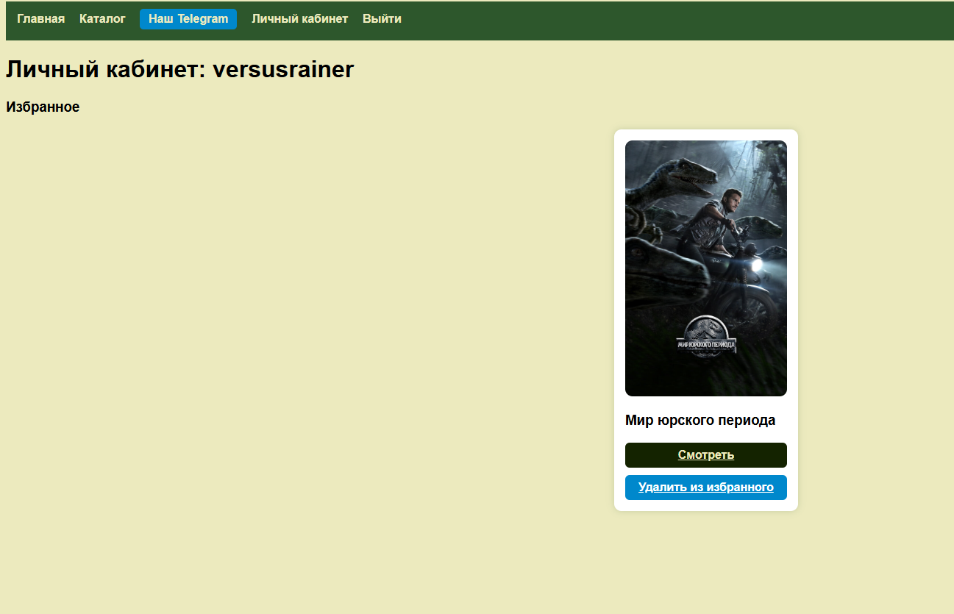
Добавление отзыва и оценки
На странице фильма пользователь может оставить отзыв, заполнив текстовое поле формы и выбрав оценку по десятибалльной шкале.
После нажатия кнопки отправки отзыв публикуется и отображается в списке комментариев с указанием логина пользователя и выставленной оценки.
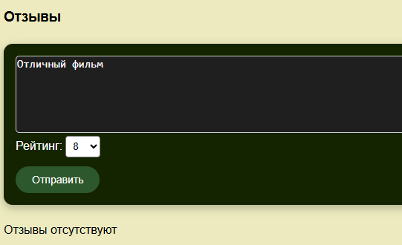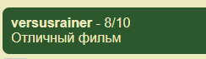
Просмотр и пролистывание комментариев
Отзывы других пользователей отображаются списком под описанием фильма.
При большом количестве комментариев пользователь может пролистывать их с помощью навигации страниц, переходя между доступными страницами комментариев.
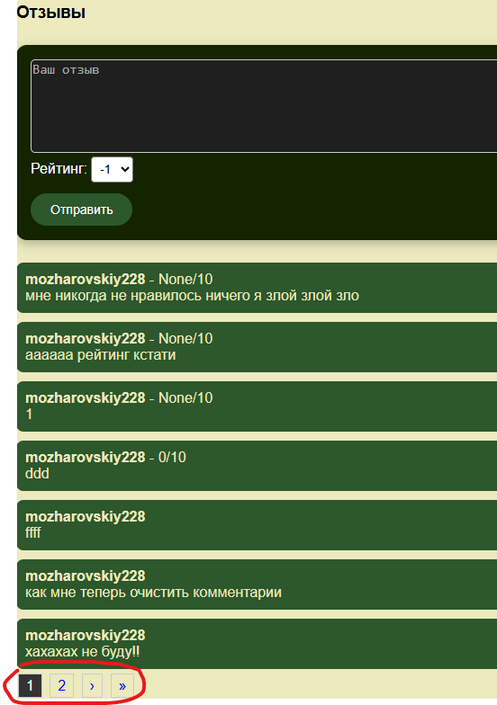
Управление комментариями
Пользователь имеет возможность удалить только собственные комментарии. Комментарии других пользователей доступны только для просмотра.

Личный кабинет
В личном кабинете пользователь может просмотреть список добавленных в избранное фильмов и перейти к страницам интересующих его фильмов для дальнейшего просмотра информации или взаимодействия с контентом.

Завершение работы
После завершения работы пользователь может выйти из аккаунта. При выходе персональные функции сервиса становятся недоступны до следующей авторизации.

